WIRESHARK – Interceptar comunicación

**OBJETIVO:**

* Analizar el tráfico de red usando wireshark.
* Ver los paquetes ICMP(ping).
* Capturar usuario y contraseña usando un protocolo sin encriptar.
* Intentar capturar paquetes en un protocolo encriptado.

**DESCRIPCION DE LA TAREA:**

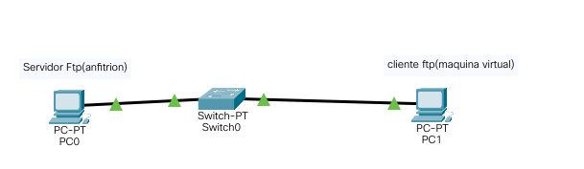

**Descárgate el software wireshark para Linux de la página web del fabricante.**

1. En PC0 será tu ordenador anfitrión, ahí activarás el servidor ftp que viene con XAMPP. Instala también wireshark. Si no viniera, instalar un servidor ftp en un windows o en un linux, tú eliges.
2. En PC1 instala el cliente ftp filezilla, o el que quieras. Se recomienda el filezilla cliente.
3. **(4 pto)**Ahora haz un ping entre las dos máquinas, mediante el filtro adecuado, captura los paquetes ICMP entre las dos máquinas, usando Wireshark. Pega una **captura** de un paquete capturado donde se vea la dirección IP, tanto destino como origen y la MAC de ambos también.

Voy a hacer ping con el ordenador de Paula, el cual tiene la IP: 192.168.14.73

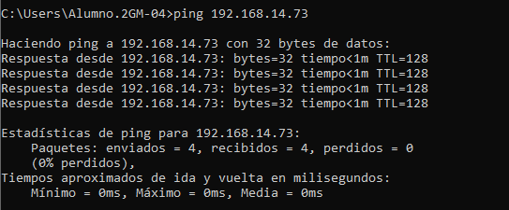

Podemos ver como se están comunicando ambos ordenadores con la ip del ordenador al que le hacemos ping y al que envía el ping. Además podemos ver la MAC en la información del paquete.

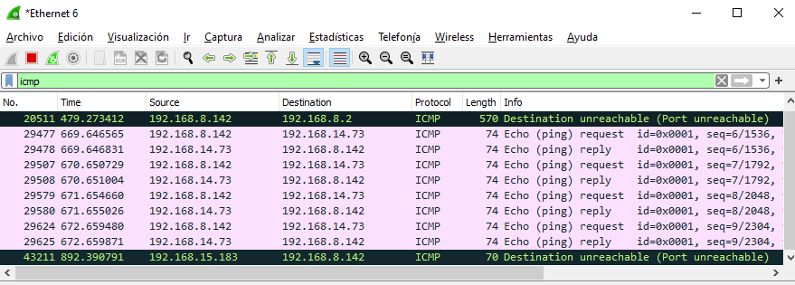

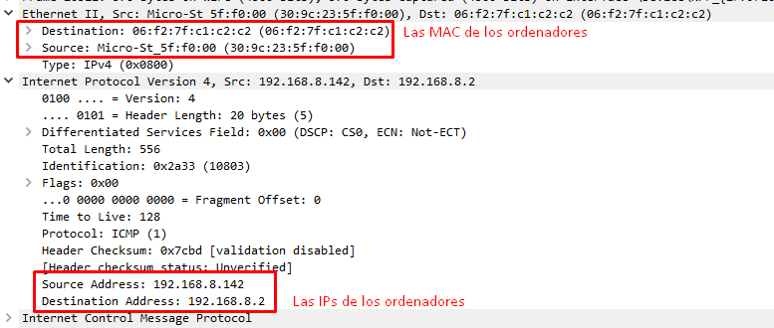

1. **(2 pto)**Configura el servidor FTP server y crea un usuario con contraseña y elige un directorio compartido en FTP para ese usuario en la máquina PC0.

Una vez configurado el servidor, entramos con nuestro usuario

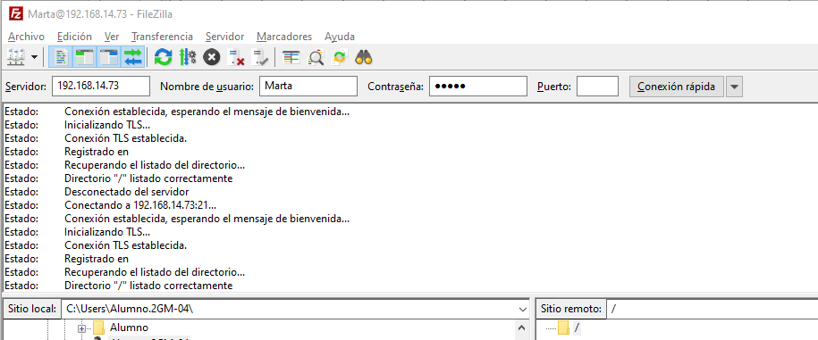

1. **(2 pto)**Realiza una conexión FTP plana, sin usar FTPS (SSL/TLS) desde el cliente FTP hacia el servidor y , mediante el filtro adecuado, captura los paquetes FTP. Haz una captura de pantalla donde se vean los paquetes donde viajan, sin cifrar, tanto el usuario como la contraseña.

Nos conectamos sin SSL

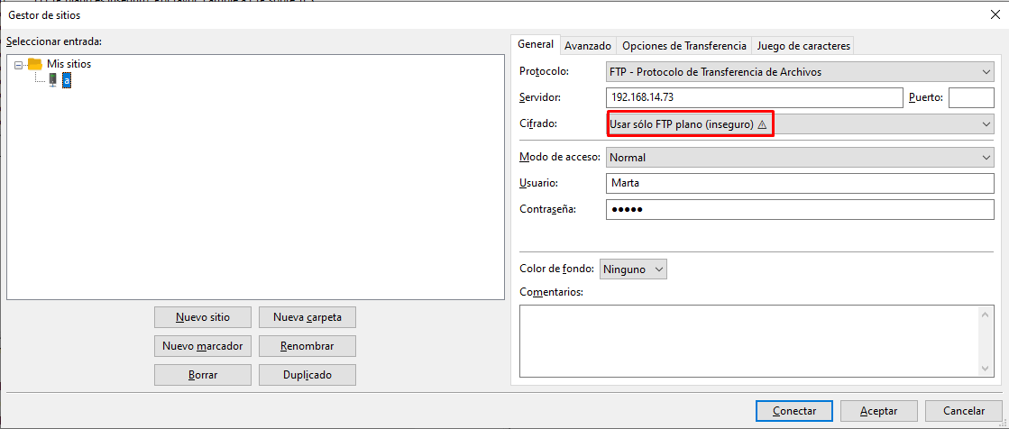Pasamos un archivo

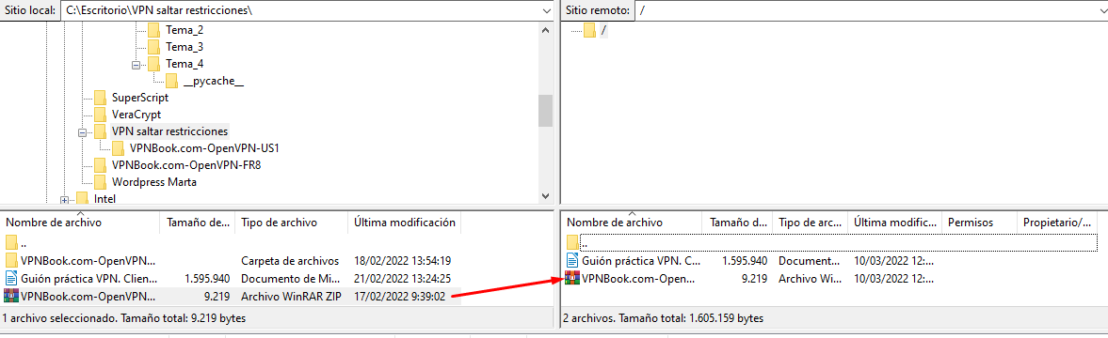Vemos que aparece el usuario y la contraseña

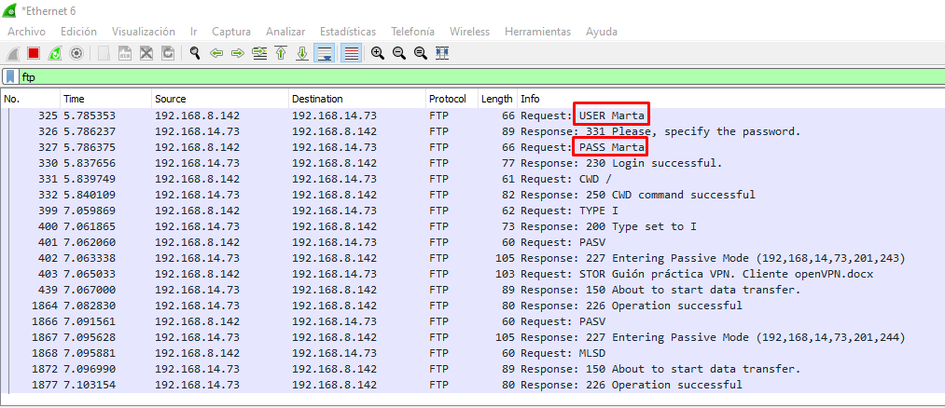

1. **(2 pto)** Ahora configura tanto el servidor como el cliente FTP para que la conexión sea usando SSL(FTPS). ¿puedes ver las credenciales de entrada ahora?. (Nota: Debes crear un certificado en el servidor, que se usará para enviarse a los clientes y cifrar la comunicación con la clave pública de ese certificado, busca en Internet para realizarlo).

Nos conectamos de forma segura

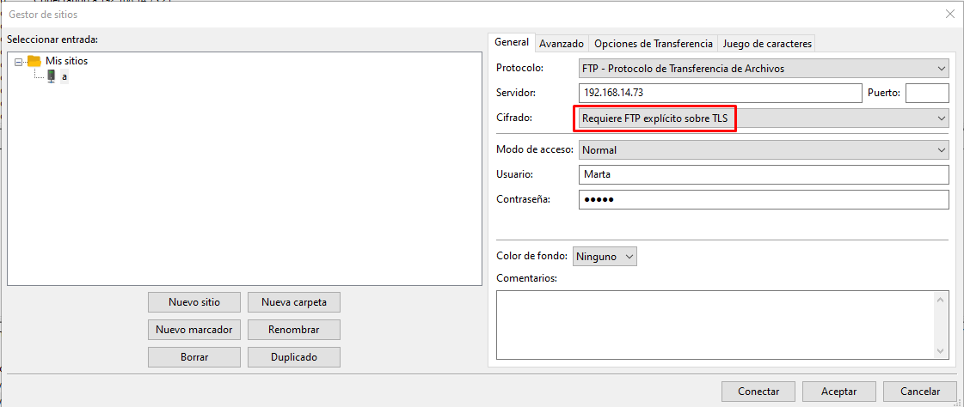Nos aparecerá el certificado

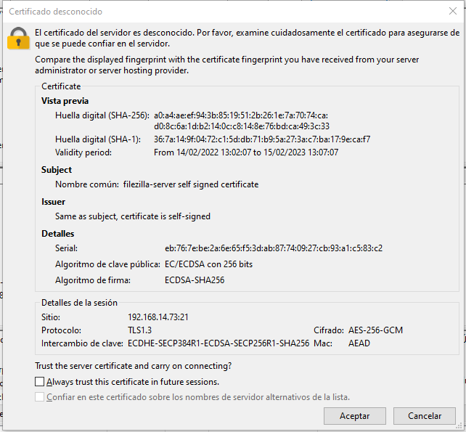Y si entramos a wireshark, veremos que nos saldrá cifrado

